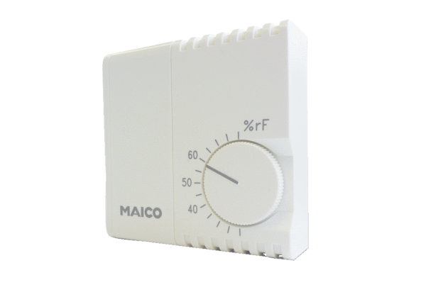Hygrostat HY 230Verpackungseinheit: 1 StückSortiment: C
Artikelnummer: 0157.0126Hersteller: MAICO

